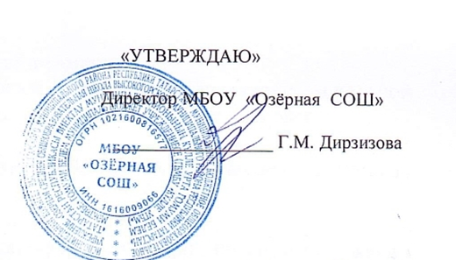
Первичный протокол ШЭ всероссийской и республиканской олимпиад школьников по истории
в МБОУ «Озёрная СОШ» 2025/2026 учебном году

Фамилия участника | Имя участника | Класс участия | Балл | Мах балл | Статус | Учитель
Халикова | Самира | 11 | 45 | 100 | участник | Кузьмина Екатерина Евгеньевна
Мадиярова | Мадина | 11 | 87 | 100 | участник | Кузьмина Екатерина Евгеньевна
Калинкина | Екатерина | 10 | 88 | 100 | участник | Кузьмина Екатерина Евгеньевна
Пичугина | Ангелина | 6 | 33 | 100 | участник | Дирзизова Гульшаян Масхутовна
Галяутдинова | Альбина | 6 | 52 | 100 | участник | Дирзизова Гульшаян Масхутовна
Гилманова | Софья | 7 | 87 | 100 | участник | Фатхутдинов Рустем Табризович
Ахметгалиев | Ренат | 7 | 56 | 100 | участник | Фатхутдинов Рустем Табризович
Гильметдинова | Диана | 8 | 53 | 100 | участник | Кузьмина Екатерина Евгеньевна
Абдрахманова | Зиля | 8 | 46 | 100 | участник | Кузьмина Екатерина Евгеньевна
Бычкова | Ольга | 8 | 49 | 100 | участник | Кузьмина Екатерина Евгеньевна
Герасимович | Кирилл | 5 | 67 | 100 | участник | Фатхутдинов Рустем Табризович

